**Задания для курсовой работы (Часть 1)**

Заданную электрическую цепь необходимо рассчитать, используя следующие методы:

1. МЭП (Метод эквивалентных преобразований) – найти ток в любой ветви схемы, используя МЭП;

2. Законы Кирхгофа (найти все токи в ветвях);

3. МКТ (Метод контурных токов) – найти токи во всех ветвях;

4. МУП (Метод узловых потенциалов) – найти токи во всех ветвях;

5. МЭГ (Метод эквивалентного генератора) – найти ток в любой ветви;

Таблица 1.

|  |  |  |  |  |  |  |  |  |  |  |  |  |  |
| --- | --- | --- | --- | --- | --- | --- | --- | --- | --- | --- | --- | --- | --- |
| *Вар.* | *E1, B* | *E2, B* | *E3, B* | *E4, B* | *E5, B* | *E6, B* | *J, А* | *R1, Ом* | *R2, Ом* | *R3, Ом* | *R4, Ом* | *R5, Ом* | *R6, Ом* |
| 25 | 10 | 12 | 14 | 8 | 15 | 20 | 6 | 6 | 3 | 4 | 1 | 10 | 3 |

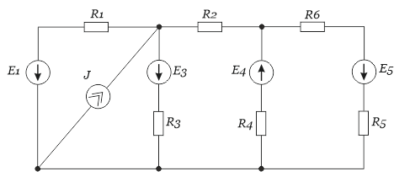

Рисунок 1- Исходная схема цепи (1.25).

Решение.

Отметим на схеме узлы и условно положительные токи в ветвях цепи (истинное направление тока определяется по знаку ответа).

Отметим независимые контуры.

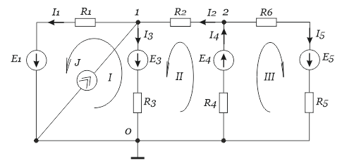

Рисунок 2

1. Найдем ток *I1* методом эквивалентных преобразований.

 *Ом*

 *А*

 *А*

 *А*

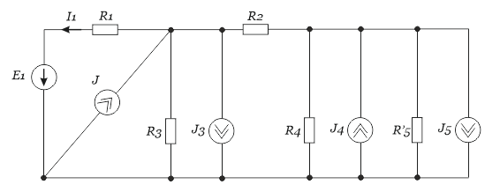

Рисунок 3

 *А*

 *Ом*

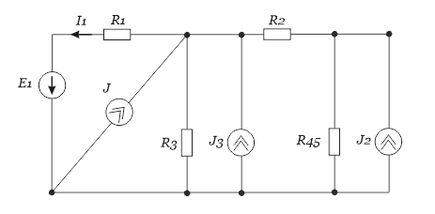

Рисунок 4

 *В*

 *Ом*

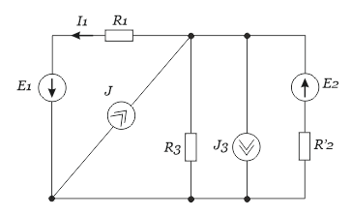

Рисунок 5

 *А*

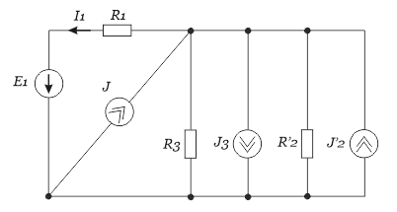

Рисунок 6

 *А*

 *Ом*

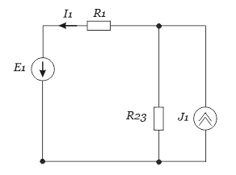

Рисунок 7

 *В*

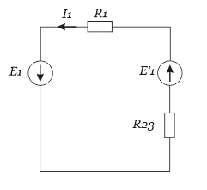

Рисунок 8

Находим по закону Ома.

 *А*

1. Составляем систему уравнений по законам Кирхгофа.

По первому закону Кирхгофа количество независимых уравнений n-1=3-1=2



Узел 1



Узел 2

По второму закону Кирхгофа для контуров.



Контур I



Контур II



Контур III

Подставляем численные значения и решаем систему уравнений.

 *А*

 *А*

 *А*

 *А*

 *А*

Все токи положительные, истинные направления токов совпадают с направлениями, указанными на схеме стрелками.

1. Определение токов в ветвях схемы методом контурных токов.

При формировании независимых контуров, контур с источником тока считаем, как контур с известным током.







Подставим численные значения, и решим систему уравнений.

 *А*

 *А*

 *А*

Остальные токи, находим наложением контурных токов.

 *А*

 *А*

1. Определение токов в ветвях схемы методом узловых потенциалов.

Заземляем узел 0

Составляем уравнения для двух других узлов.





Подставим численные значения, и решим систему уравнений.

 *В*

 *В*

Найдем значения токов в ветвях по закону Ома.

 *А*

 *А*

 *А*

 *А*

 *А*

1. Определение тока *I1* методом эквивалентного генератора

Напряжение холостого хода эквивалентного генератора для первой ветви.

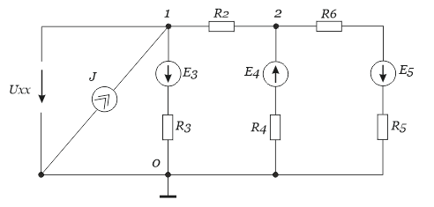

Рисунок 9

Находим по методу узловых потенциалов (напряжений).





Подставим численные значения, и решим систему уравнений.

 *В*

 *В*

Получаем.

 *В*

Внутреннее сопротивление эквивалентного генератора (источники заменяем внутренними сопротивлениями).

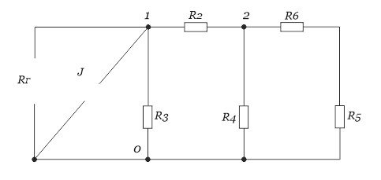

Рисунок 10

 *Ом*

Находим по правилам последовательного и параллельного соединения сопротивлений.

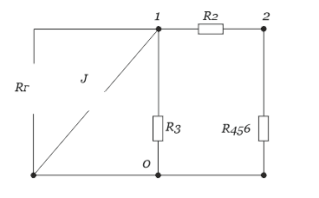

Рисунок 11

 *Ом*

Находим ток *I1* по закону Ома.

 *А*

Получили такой же результат, как найденный ранее.

Сведем результаты в таблицу.

Таблица 2.

|  |  |  |  |  |  |
| --- | --- | --- | --- | --- | --- |
| Методы расчета | *I1,*  *A* | *I2,*  *A* | *I3,*  *A* | *I4,*  *A* | *I5,*  *A* |
| Экв. Преобр. | 2.275 |  |  |  |  |
| Ур. Кирхгофа | 2.275 | 0.688 | 4.413 | 2.282 | 1.594 |
| Контурные токи | 2.275 | 0.688 | 4.413 | 2.282 | 1.594 |
| Узловые потенциалы | 2.275 | 0.689 | 4.413 | 2.282 | 1.594 |
| Экв. генератора | 2.275 |  |  |  |  |

9. Выполним расчет баланса мощности для схемы.

Напряжение на источнике тока по второму закону Кирхгофа для замкнутого контура.

 *В*

Мощность источников.



 *Вт*

Мощность сопротивлений.



 *Вт*



Мощность источников равна мощности сопротивлений (в пределах точности расчетов). Баланс мощностей выполняется.